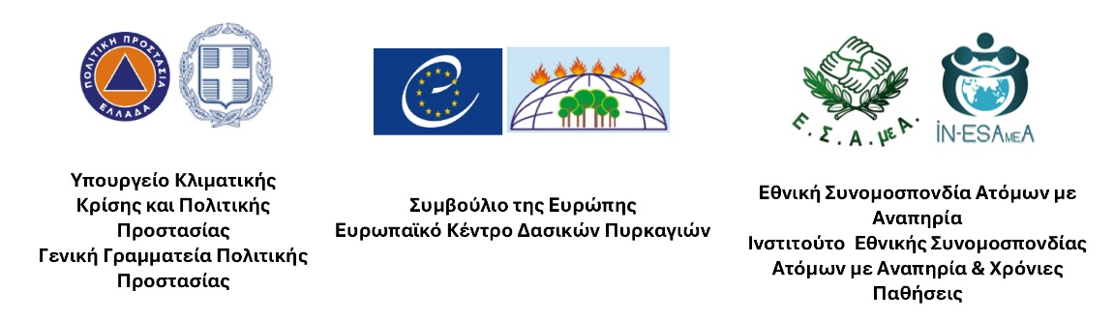
Αθήνα: 12.11.2025
Αρ. Πρωτ.: 1143
ΔΕΛΤΙΟ ΤΥΠΟΥ
«ΗΦΑΙΣΤΟΣ ΙΙ, 2025»
Πρακτική Άσκηση Εφαρμογής Τεχνικών Εκκένωσης και Ατομικών Σχεδίων Εκκένωσης κτιρίου λόγω σεισμικής δόνησης και πρόκλησης πυρκαγιάς, στην οποία εμπλέκονται Άτομα με Αναπηρία
Την Παρασκευή 31 Οκτωβρίου 2025 και ώρα 09:00, στο Κτίριο της Εθνικής Συνομοσπονδίας Ατόμων με Αναπηρία, ΕΣΑμεΑ, πραγματοποιήθηκε Πρακτική Άσκηση Εφαρμογής Τεχνικών Εκκένωσης και Ατομικών Σχεδίων Εκκένωσης με την κωδική ονομασία "ΗΦΑΙΣΤΟΣ ΙΙ 2025" για εκκένωση κτιρίου λόγω σεισμικής δόνησης και πρόκλησης πυρκαγιάς, στην οποία εμπλέκονται άτομα με αναπηρία.
Στο πλαίσιο υλοποίησης της άσκησης οι φορείς που συμμετείχαν ήταν το Ευρωπαϊκό Κέντρο Δασικών Πυρκαγιών (Ε.ΚΕ.ΔΑ.Π) σε συνεργασία με τη Γενική Γραμματεία Πολιτικής Προστασίας (ΓΓΠΠ) του Υπουργείου Κλιματικής Κρίσης και Πολιτικής Προστασίας, η Εθνική Συνομοσπονδία Ατόμων με Αναπηρία (ΕΣΑμεΑ), το Ινστιτούτο Εθνικής Συνομοσπονδίας Ατόμων με Αναπηρία & Χρόνιες Παθήσεις (ΙΝ-ΕΣΑμεΑ) και το Πυροσβεστικό Σώμα.
Την εκδήλωση άνοιξε με τον χαιρετισμό του ο Πρόεδρος της Εθνικής Συνομοσπονδίας Ατόμων με Αναπηρία και Χρόνιες Παθήσεις κ. Ιωάννης Βαρδακαστάνης, ο οποίος ευχαρίστησε όλους τους εμπλεκόμενους φορείς για τη συμμετοχή τους και τόνισε τη σημασία πραγματοποίησης τέτοιων πρωτοβουλιών, που έχουν ως στόχο την προώθηση της συμπερίληψης των ατόμων με αναπηρία στις διαδικασίες πρόληψης, ετοιμότητας και απόκρισης έναντι καταστροφών.
«Η δικαιωματική προσέγγιση της αναπηρίας σε καταστάσεις κρίσεων και μη αποτελεί θεμελιώδη προϋπόθεση για μια ανθεκτική κοινωνία» πρόσθεσε με τη σειρά της η Αναπληρώτρια Διευθύντρια του Ινστιτούτου Εθνικής Συνομοσπονδίας Ατόμων με Αναπηρία & Χρόνιες Παθήσεις (ΙΝ-ΕΣΑμεΑ) κα. Ευαγγελία Καλλιμάνη.
Τον Οκτώβρη του 2023 είχε πραγματοποιηθεί η Άσκηση επί χάρτου "ΗΦΑΙΣΤΟΣ I 2023" η οποία ανέδειξε την ανάγκη για ολιστική ενσωμάτωση της διάστασης της αναπηρίας σε όλα τα στάδια σχεδιασμού και αντιμετώπισης καταστάσεων κρίσεων από τις αρμόδιες αρχές για να καταστεί η διαχείριση καταστροφών προσβάσιμη, δίκαιη και αποτελεσματική για όλους.
Σε συνέχεια των ανωτέρω και με τη συμβολή του Ευρωπαϊκού Κέντρου Δασικών Πυρκαγιών (ΕΚΕΔΑΠ), της Διεύθυνσης Σχεδιασμού Αντιμετώπισης Εκτάκτων Αναγκών της ΓΓΠΠ, της Διεύθυνσης Εκπαίδευσης του ΑΠΣ, της ΕΣΑμεΑ και του ΙΝ-ΕΣΑμεΑ, παρήχθησαν προσβάσιμα ψηφιακά εργαλεία σχετικά τα Δικαιώματα Ατόμων Με Αναπηρία σε Καταστάσεις Έκτακτης Ανάγκης.
Συγκεκριμένα δημιουργήθηκαν:
1. Προσβάσιμο βίντεο για την ευαισθητοποίηση του κοινού ανά κατηγορία αναπηρίας

Δείτε τα link:
https://www.youtube.com/watch?v=6obVUNcn5nw (στην ελληνική γλώσσα)
https://www.youtube.com/watch?v=Rdc7aWHQ-Po (στην αγγλική γλώσσα με διεθνή νοήματα)
2. Προσβάσιμο βίντεο για την ενημέρωση των Πυροσβεστών σε βασικές Τεχνικές Διαχείρισης Ατόμων με Αναπηρία ή/και Χρόνιες Παθήσεις σε Έκτακτες Καταστάσεις

Δείτε το link:
https://www.youtube.com/watch?v=wXjnv410rr0

Ευχαριστούμε θερμά όλους όσους συνέβαλαν με τη γνώση, την εμπειρία και τη συνεργασία τους στην επιτυχία της άσκησης αυτής!

